BÀI 5: CHUYỂN HÓA CHẤT BÉO THÀNH XÀ PHÒNG
I -GIỚI THIỆU VỀ XÀ PHÒNG
1 . Khái niệm
Xà phòng (hay xà bông) là chất tẩy rửa các vết bẩn, diệt vi khuẩn.
Thành phần của xà phòng là muối sodium hoặc potassium của axit béo.
Trạng thái tồn tại là dạng bánh , bột hoặc chất lỏng.
Điều chế bằng cách cho chất béo tác dụng với dung dịch kiềm.
2 . Quá trình tẩy rửa của xà phòng
Cơ chế tẩy rửa khác hẳn với việc hòa tan thông thường
Thành phần của xà phòng: muối sodium hoặc potassium của axit béo và các chất phụ gia khác( chất tạo độ cứng, hương liệu)
Nguyên liệu sản xuất: Dầu ăn, mỡ động vật, kiềm, phụ gia.
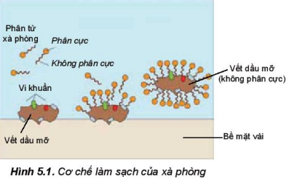
II – TIÊU CHÍ ĐÁNH GIÁ
- Kết cấu bánh xà phòng: chắc , mịn, không có vết rạn nứt.
- Màu sắc: tươi sáng, đồng nhất.
- Mùi: mùi thơm dễ chịu, đặc trưng theo từng sản phẩm. không có mùi chua, hôi của mỡ/ dầu ăn bị phân hủy.
- pH: khoảng từ 8 đến 10.
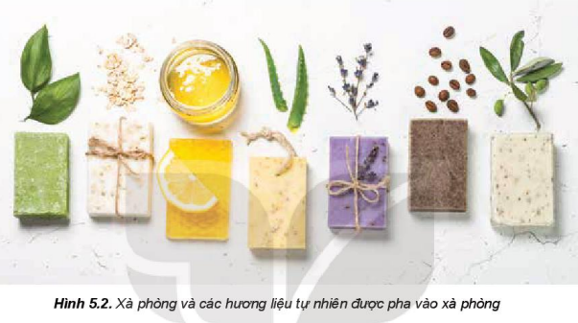
III – THỰC HÀNH ĐIỀU CHẾ XÀ PHÒNG
- Chuẩn bị
- 50g dầu thực vật hoặc mỡ động vật, tinh dầu và chất tạo màu
- Dung dịch NaOH 10M, dung dịch NaOH 0,1 M, dung dịch NaCl bão hòa
- Khuôn ép định hình
- Tiến hành
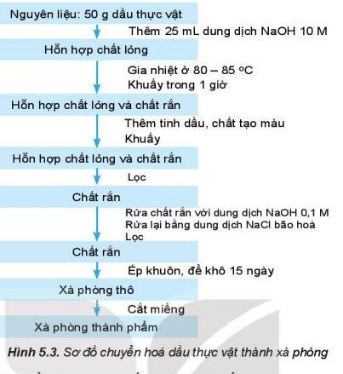

Chú ý: Duy trì nhiệt độ ổn định trong suốt quá trình khuấy.
Trong quá trình sản xuất xà phòng người ta cho thêm tinh dầu để làm gì?
Trả lời: Người ta cho thêm tinh dầu để tạo mùi hương cho xà phòng.

IV – BÁO CÁO KẾT QUẢ THỰC HÀNH
Báo cáo kết quả thực hành vào vở gồm các nội dung:
1 . Mục tiêu
2 . Nguyên liệu, dụng cụ, hóa chất
3 . Cách tiến hành
4 . Thảo luận, đánh giá
5. Kết luận

